Interminable ola de ataques contra activistas y defensores
Giorgio Trucchi

08/07/2016

Opinión

El asesinato de Brenda Estrada es sólo el último de una larga lista de crímenes

Defender los derechos laborales, la tierra, los recursos naturales y ejercer el periodismo siguen siendo actividades de altísimo riesgo en Guatemala. Según la Red de Defensores de Derechos Laborales, entre 2004 y 2013 fueron asesinados al menos 70 sindicalistas. Sólo 18 de estos casos fueron juzgados y cuentan con una sentencia firme.
El último asesinato ocurrió el pasado 19 de junio, cuando Brenda Marleni Estrada Tambito, subcoordinadora de la Comisión de Asesoría Jurídica de la Unidad Sindical de Trabajadores de Guatemala (Unsitragua Histórica) e hija del reconocido sindicalista Jorge Estrada, fue ultimada por unos desconocidos.
La defensora de los derechos laborales conducía por la Zona 1 de la capital guatemalteca cuando un vehículo se le acercó y los ocupantes abrieron fuego. Brenda Estrada recibió cinco impactos de bala que le quitaron la vida.
Antes de ser asesinada, Estrada estaba asesorando, junto con su padre, la negociación de pactos colectivos en fincas bananeras del Departamento de Izabal.
El grave atentado generó el repudio de organizaciones nacionales e internacionales.
La Federación Sindical de Trabajadores de la Alimentación, Agro Industria y Similares (Festras) expresó su “más enérgico rechazo y condena” por el asesinato, y se solidarizó tanto con la familia de la sindicalista como con el Movimiento Sindical y Popular Autónomo Guatemalteco [1].
Asimismo, instó al Ministerio Público y a la Comisión Internacional Contra la Impunidad en Guatemala (CICIG) a investigar y castigar a los responsables materiales e intelectuales del atroz crimen.
Por otro lado, el Sindicato de Trabajadores de Embotelladora Central S.A. (STECSA) solicitó a las organizaciones sindicales nacionales e internacionales, entidades de derechos humanos y al pueblo guatemalteco, “sumarse a la condena y la exigencia para que este hecho no sea otro crimen contra el movimiento sindical y social guatemalteco que quede en la impunidad”.
Condena internacional
No más impunidad
El Observatorio para la Protección de los Defensores de Derechos Humanos, programa conjunto de la Organización Mundial Contra la Tortura (OMCT) y de la Federación Internacional de Derechos Humanos (FIDH), se pronunció con fuerza contra el asesinato de Brenda Estrada.
En un comunicado expresó su “absoluto rechazo” y exigió que las autoridades competentes emprendan “una investigación inmediata, exhaustiva e imparcial sobre los hechos ocurridos, así como sobre los demás asesinatos de personas defensoras de derechos humanos en Guatemala”.
Señaló que este nuevo ataque mortal se produce poco tiempo después de los asesinatos del dirigente social Daniel Choc Pop, de los periodistas Víctor Hugo Valdés Cardona y Diego Salomón Esteban Gaspar, y de los defensores de derechos humanos Walter Manfredo Méndez Barrios, Rigoberto Lima Choc y Sebastian Córdova Sajic.
Ataque indiscriminado
Defensores y defensoras bajo ataque

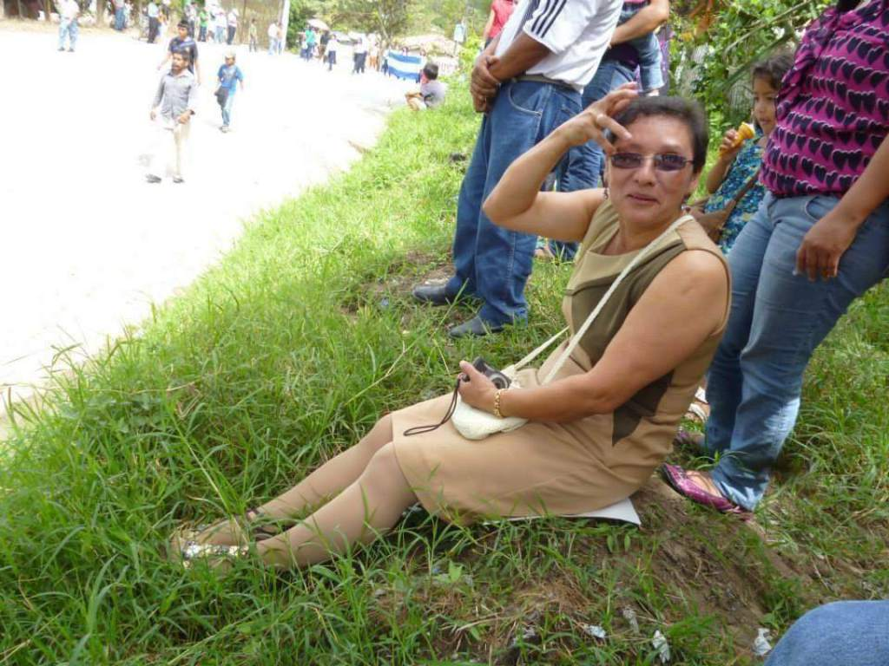
Lesbia Urquía, dirigente social asesinada el 6 de julio. Foto: Telesur

De acuerdo con Global Witness, en 2015 más de tres personas a la semana murieron asesinadas por defender su tierra, sus bosques y sus ríos frente a industrias destructivas.
En su informe Terreno peligroso se documentan 185 muertes que acaecieron el año pasado en el mundo, un 60 por ciento más respecto al año anterior. De estos asesinatos, el 66 por ciento (122) ocurrió en América Latina.
El último ataque mortal se dio este 6 de julio en Honduras, donde la lideresa comunitaria y defensora ambiental Lesbia Yaneth Urquía Urquía fue brutalmente asesinada por desconocidos.
Urquía era una firme opositora del concesionamiento y privatización de los ríos en el departamento de La Paz y estaba directamente vinculada al Consejo Cívico de Organizaciones Populares e Indígenas de Honduras (Copinh), cuya coordinadora Berta Cáceres también fue asesinada el pasado 2 de marzo.
Nota
[1] -Confederación de Unidad Sindical de Guatemala (CUSG), Central General de Trabajadores de Guatemala (CGTG), Unión Sindical de Trabajadores de Guatemala (UNSITRAGUA), Movimiento de Trabajadores Campesinos y Campesinas de San Marcos (MTC).

Fuente: Rel-UITA
http://informes.rel-uita.org/index.php/sociedad/item/interminable-ola-de-ataques-contra-activistas-y-defensores
http://www.alainet.org/es/articulo/178673

